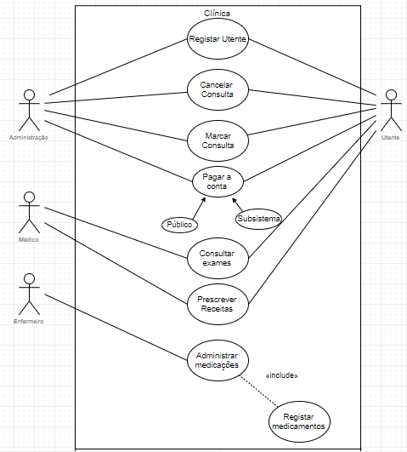Casos de Uso

Caso de Uso 1: Registar Utente

* Ator Principal: Administrador
* Ator Secundário: Utente
* Objetivo: Registar os dados de um utente a fim de o poder contactar caso seja necessário.
* Pré-requisitos: É necessário que o utente possua um número de utente.
* Ativador: Este processo é iniciado assim que chegue um utente à clínica.
* Relacionamento: RF
* Fluxo normal dos eventos: (o que faz)